Отчёт по первому этапу индивидуального проекта

Операционные системы

Алькамаль Ибрахим

Содержание

1 Цель работы 2

2 Задание 2

3 Выполнение лабораторной работы 2

4 Выводы 7

Список литературы 7

# 1 Цель работы

Размещение на Github pages заготовки для персонального сайта.

# 2 Задание

Установить необходимое программное обеспечение. Скачать шаблон темы сайта. Разместить его на хостинге git. Установить параметр для URLs сайта. Разместить заготовку сайта на Github pages.

# 3 Выполнение лабораторной работы

Скачиваю версию исполняемого файла hugo

Рис. 1: Версия, которую я скачала

Рис. 1: Версия, которую я скачала

Перехожу в загрузки, проверяю наличие файла, распаковываю его

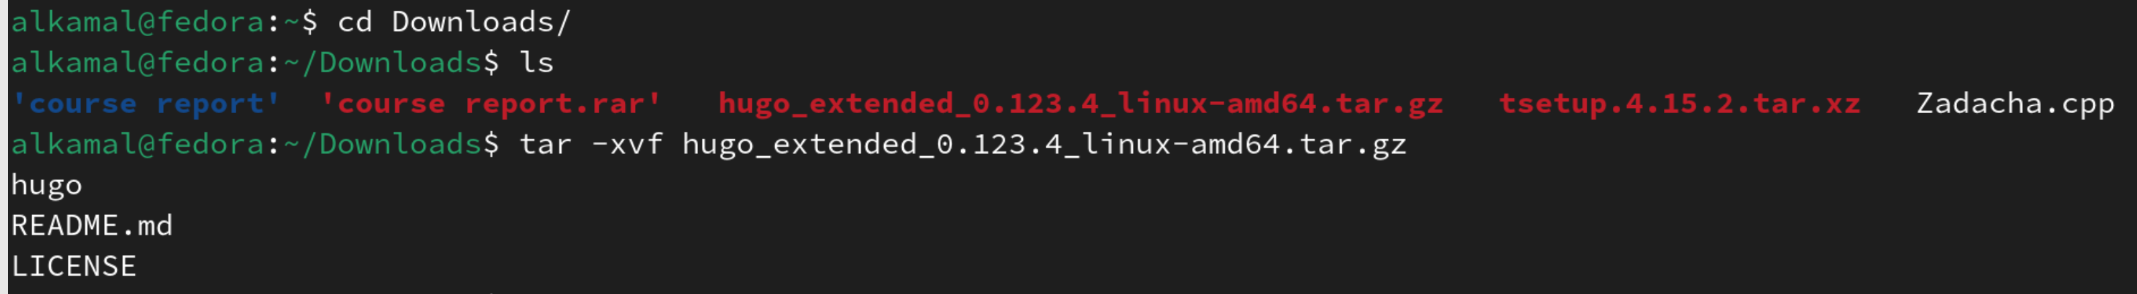

Рис. 2: Распаковка hugo

Перехожу в домашний каталог, создаю каталог bin, перемещаю hugo из загрузок в bin

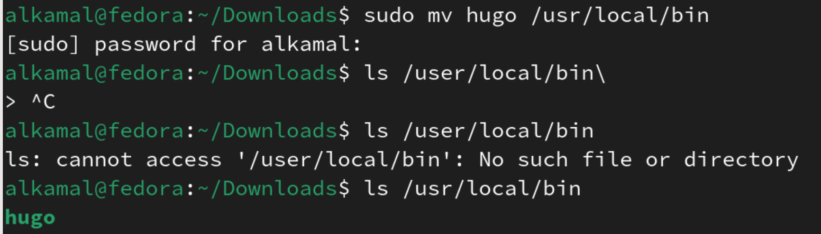

Рис. 3: Перемещение

Перехожу в репозиторий на github и копирую его к себе

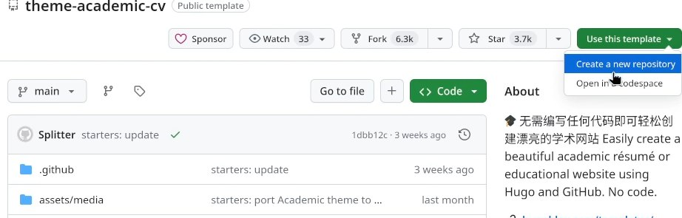

Рис. 4: Копирование репозитория 1

Даю имя своему репозиторию

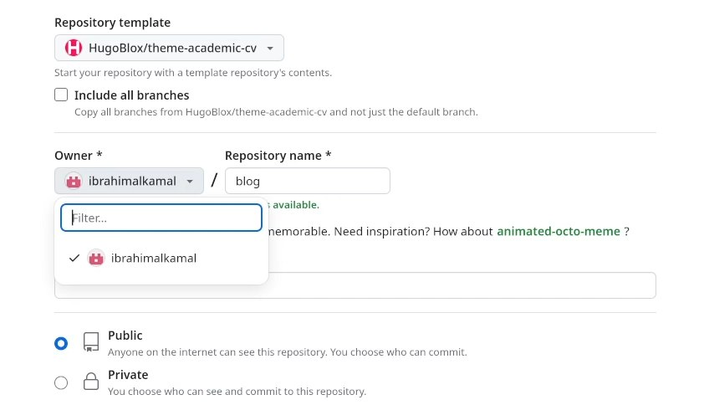

Рис. 5: Копирование репозитория 2

Перехожу в work, клонирую туда свой репозиторий

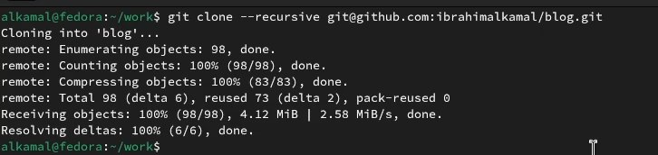

Рис. 6: Копирование к себе репозитроия

Перехожу в blog, запускаю исполняемый файл

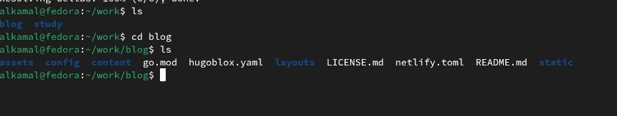

Рис. 7: Запуск файла

Удаляю папку public

Рис. 8: Удаление папки

Рис. 8: Удаление папки

Снова запускаю исполняемый файл

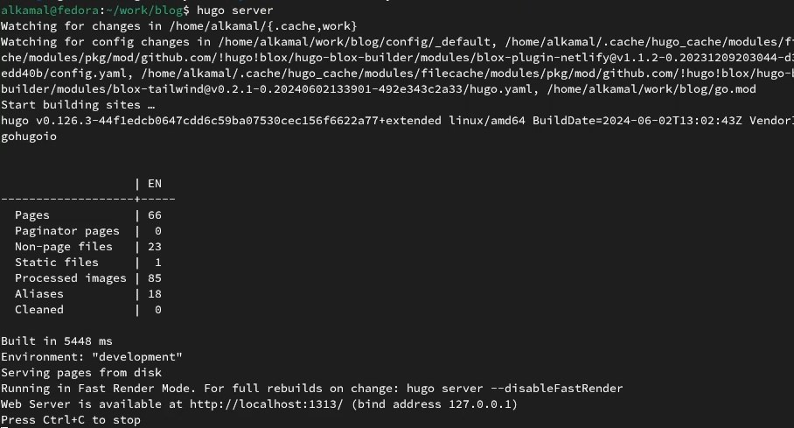

Рис. 9: Запуск файла

Появляется ссылка, перехожу по ней и попадаю на заготовку сайта

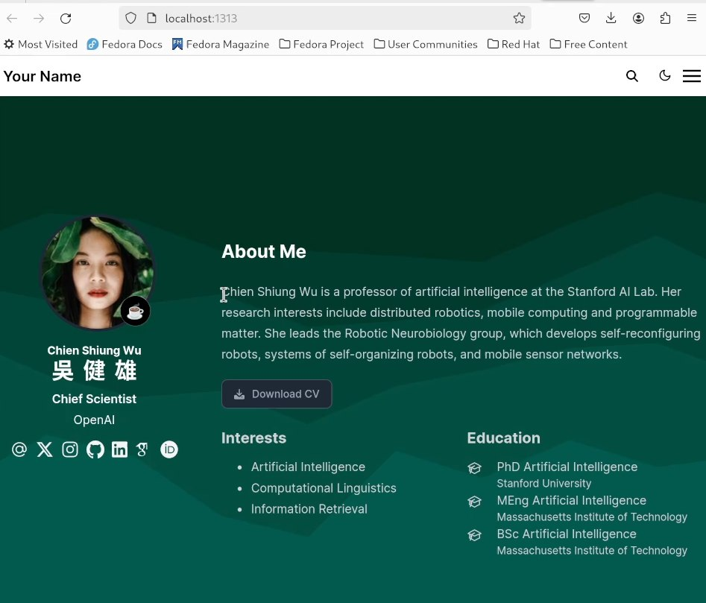

Рис. 10: Заготовка сайта

Создаю ещё один репозиторий

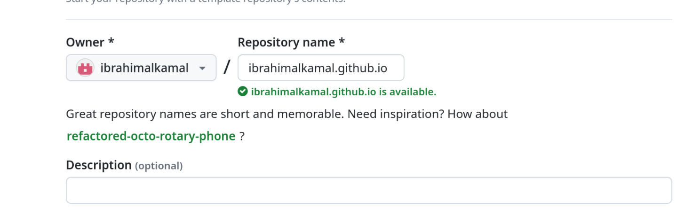

Рис. 11: Создание репозитроия

Клонирую созданный репозиторий в work



Рис. 12: Клонирование репозитория

Создаю ветку main, создаю README.md - пустой файл, выгружаю изменения

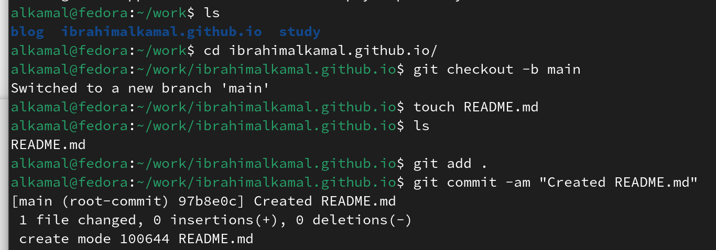

Рис. 13: Создание ветки

Перед тем, как взаимодействовать с папкой, надо убрать её из списка игнорируемых

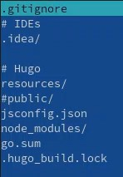

Рис. 14: Список игнорируемых

Подключаю репозиторий к каталогу public

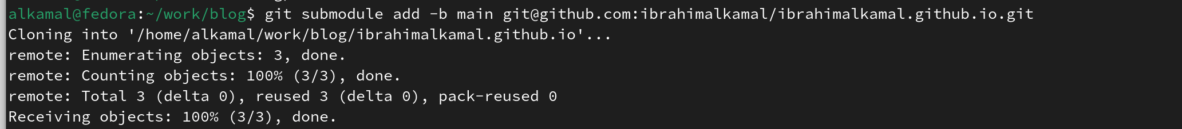

Рис. 15: Подключение репозитория

Проверяю подключений, выгружаю изменение

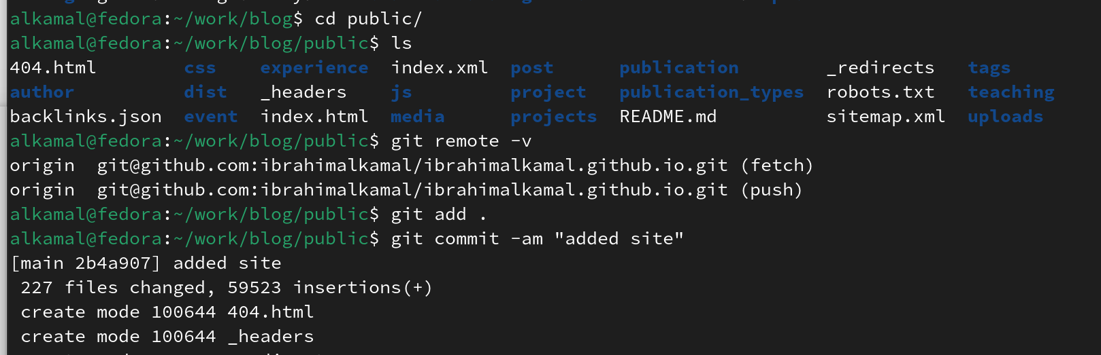

Рис. 16: Выгружаю изменения

Перехожу по ссылке, сайт создался



Рис. 17: Сайт создался

# 4 Выводы

Я разместила на github pages заготовки персонального сайта

# Список литературы